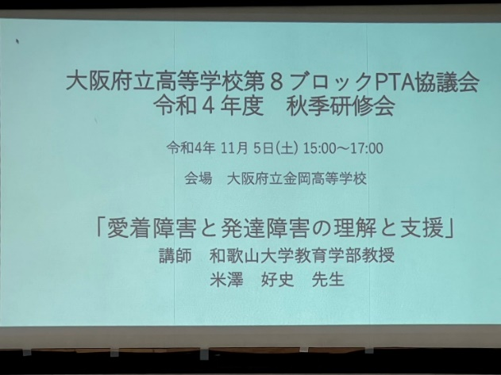
大阪府立高校 第８ブロックPTA協議会
令和4年度 秋季研修会

『愛着障害と発達障害の理解と支援』
講師 和歌山大学教育学部教授
米澤 好史 先生

11月5日に開催されました第8ブロックPTA協議会、秋季研修会にて、『愛着障害と発達障害の理解と支援』について講義を受けて参りました。
愛着障害のエキスパートと言われます、米澤好史先生をお迎えしてのスタート。私自身、「愛着障害」という言葉を知りませんでした。
愛着障害とは、何かしらの理由によって養育者との心理的な結びつきが上手く作れないことが原因で対人関係などのトラブルが生じる状態を表すようです。そして幼少期の子どもに見られることが多いこと、また子どもの頃に愛着障害の症状に気づかず、症状の改善がなされないまま成長した場合「大人の愛着障害」と呼ばれること、発達障害と類似する為診断の際に発達障害といわれることがあるそうです。
愛着障害の特徴として対人関係が上手くいかない、情緒面の不安等が挙げられます。子どもの愛着障害に対しての対処方法としては3つあります。
１つ目は、環境を整えたうえで子どもとのスキンシップの時間を増やすように心がける。
２つ目は、しっかりと顔を合わせてコミュニケーションをとる。
３つ目は、子どもへの声掛けを増やすようにする。
また、大人の愛着障害を克服していく方法としては、大きく分けて３つあります。
1つ目は、子どもの頃に愛情を受けていたということを認識し直すこと。この方法は親や養育者と何らかの理由(亡くなったなど)で離れてしまった場合に有効です。幸い別れ前の記憶を辿っていき、愛されていた記憶を再確認するという方法です。
2つ目に愛情をパートナーや友達から獲得しなおす方法があります。信頼できると感じる事のできる身近な友達とのコミュニケーションやスキンシップを通して、幼少期に得られなかった愛情を得ていくことです。
3つ目は、自分の価値観を認められる環境(正当な評価が下される職場など)に身を置くことです。愛情障害を抱える人の心は自尊心や自己評価が低い傾向にあるので、他者が自分の存在価値を認めてくれることで大きく改善していきます。
今回の研修を通して感じたことは、“とても身近に潜んでいるもの”だということ。そして、常日頃人とのコミュニケーションやスキンシップを心がけ思いやりを持った行動を心がけて行かなければと思いました。
ＰＴＡ会長 入江 奈美
副会長 前原 みどり

